Enginyeria de Requisits

**MotorIQ**

**Grupo 12.3**

Óscar Barragán

Dídac Hispano Corbera

Marc Duran

Jiahao Liu

Aino Salonen



**ÍNDICE**

**1. INTRODUCCIÓN 2**

**2. DESCRIPCIÓN DE LA SITUACIÓN ACTUAL 4**

2.1. VEHÍCULOS ELÉCTRICOS 4

2.2. CONDUCCIÓN AUTÓNOMA 5

2.3. REGULACIONES DE LA CONDUCCIÓN AUTÓNOMA 6

**3. CARACTERÍSTICAS DE LA TECNOLOGÍA IMPLICADA 8**

3.1 SENSORES 8

3.2 SISTEMAS DE PROCESAMIENTO 9

3.3 COMUNICACIONES 10

**4. VISIÓN DEL PROYECTO Y OPORTUNIDADES DE MEJORA 12**

4.1 VISIÓN DEL PROYECTO 12

4.2 OPORTUNIDADES DE MEJORA 13

4.2.1. CAPACIDAD DE PROCESAMIENTO 13

4.2.2. ALGORITMOS DE APRENDIZAJE AUTOMÁTICO 13

4.2.3. SISTEMAS DE COMUNICACIONES 14

4.2.4. SEGURIDAD VIAL 15

4.2.5. SEGURIDAD CIBERNÉTICA 15

4.2.6. INFRAESTRUCTURA 16

**5. NUESTRO SISTEMA 17**

5.1. ALGORITMO DE IA 17

5.2. INFRAESTRUCTURA 17

5.3. EJECUCIÓN DE NUESTRO SERVICIO 18

**6. SISTEMAS SIMILARES EXISTENTES 19**

6.1 TESLA AUTOPILOT 19

6.2 AVL 20

6.3 VOLVO 20

**7. STAKEHOLDERS 22**

7.1. EXTERNOS 22

7.2. INTERNOS 25

**A. REFERENCIAS Y DOCUMENTACIÓN 30**

# 1. INTRODUCCIÓN

En este proyecto hemos trabajado sobre la idea de mejorar la implementación de sistemas inteligentes para el sector de la automoción a partir de las tecnologías conocidas como CPS. Analizaremos la tecnología CPS, y veremos algunos ejemplos de aplicación a la vez que comentaremos en qué situaciones podemos aplicar estas tecnologías en nuestro proyecto.

La industria de la automoción es una de las más grandes y más importantes del mundo. Además de ser un importante empleador, es un motor clave de la economía global y está estrechamente relacionada con otras industrias, como la industria de la energía, la de los neumáticos y la de los componentes electrónicos.

Es conocido por todos que las personas cometemos errores muy a menudo al momento de dirigir vehículos, no por falta de voluntad, sinó que en ocasiones es prácticamente imposible ser completamente conscientes de nuestro entorno, es por ello que en muchas ocasiones suceden accidentes. El soporte digital en estos casos juega un papel clave, permite a las personas ampliar su percepción y optimizar la atención que se dedica a las diferentes situaciones que la requieren. Para este tipo de casos los sistemas CPS son una opción viable.

En este documento se encuentra el estudio de contexto de la temática que hemos elegido para el proyecto.

En primer lugar veremos un análisis y descripción de la situación actual del sector de la automoción, cómo emplean los sistemas CPS y en qué casos se utilizan y en cuáles no. Veremos las ventajas y desventajas y haremos una comparación de productos que emplean los CPS con los que no.

También presentaremos nuestra visión del proyecto, destacaremos las oportunidades de mejora y trataremos de analizar las fortalezas y debilidades a nivel de negocio de nuestro proyecto y también hablaremos de los posibles stakeholders

Centrándonos más en la tecnología implicada, veremos de forma extensa todos los conceptos necesarios para implementar, aplicar y diseñar este tipos de sistemas en nuestro proyecto.

Finalmente, la última parte de este documento incluye una comparación de nuestro proyecto en particular con los demás proyectos actuales que comparten diferentes similitudes con el nuestro.

# **2. DESCRIPCIÓN DE LA** SITUACIÓN **ACTUAL**

La situación en los últimos años en el sector de la automoción ha sido cambiante y ha sido provocada en gran parte por las presiones regulatorias de los gobiernos, la innovación tecnológica, fruto del avance y la investigación, y la demanda del mercado global.

En este apartado veremos un estudio de la situación actual del sector de la automoción.

## **2.1. VEHÍCULOS ELÉCTRICOS**

Mayoritariamente la tendencia han sido los vehículos eléctricos. La idea de no emplear gases de efecto invernadero y la reducción de la contaminación han sido los motivos que han incentivado dicha tendencia, buscando un futuro con una implementación más ecológica. Con ello, la oportunidad de implementar y añadir nuevos sistemas digitales a los vehículos ha ido en aumento y por consiguiente también ha crecido la conectividad que se ofrece.

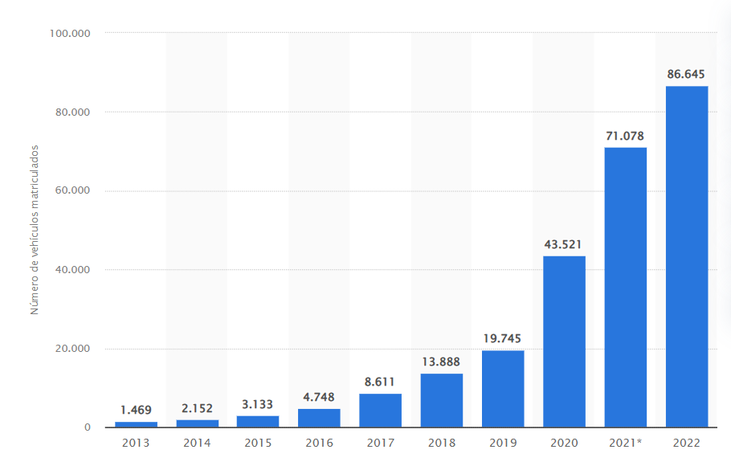

**Fig 1. Evolución de matriculación de coches eléctricos.**

**https://es.statista.com/estadisticas/729638/numero-anual-de-vehiculos-electricos-matriculados-espana/**

En este gráfico podemos ver que a nivel nacional, en España, la matriculación de vehículos eléctricos ha aumentado considerablemente desde el 2013 hasta la actualidad.

Comparando la cantidad de vehículos eléctricos matriculados, vemos que desde el 2020, la cifra ha llegado a duplicarse, con lo cuál, es previsible que la tendencia continúe en esa línea.

Por otro lado, y como ya hemos mencionado, los vehículos eléctricos permiten implementar una conectividad mayor, así como diversos sistemas de software complejos. Uno de los sistemas que está en desarrollo en la actualidad, y que se comercializa prematuramente, son los sistemas de conducción autónoma, que son la última idea y objetivo principal a encarar en el mundo de los vehículos.

## **2.2. CONDUCCIÓN AUTÓNOMA**

La tecnología de los sistemas aplicados a automóviles autónomos está avanzando rápidamente, pero aún hay desafíos importantes que deben superarse para lograr una adopción generalizada de los vehículos autónomos. A continuación, se describen algunos aspectos relevantes de la situación tecnológica actual de estos sistemas.

**Niveles de autonomía**. La tecnología actual de los vehículos autónomos se clasifica en cinco niveles, desde el nivel 0 (sin automatización) hasta el nivel 5 (totalmente autónomo). Actualmente, la mayoría de los vehículos autónomos disponibles en el mercado se encuentran en el nivel 2 o 3, lo que significa que pueden realizar algunas tareas de conducción de manera autónoma, pero todavía requieren supervisión humana. A continuación vamos a definir cada nivel y sus características.

* **Nivel 0.** Sin automatización. En este nivel, el conductor es responsable de todas las tareas de conducción. El vehículo no tiene características de automatización y no proporciona asistencia de ningún tipo.
* **Nivel 1.** Asistencia al conductor. En este nivel, el vehículo tiene algunas características de automatización, como el control de velocidad adaptativo, que se encarga de ajustar la velocidad para mantener una distancia segura con el vehículo que se pueda encontrar delante. Sin embargo, el conductor es responsable de la mayoría de las tareas de conducción.
* **Nivel 2.** Automatización parcial. En este nivel, el vehículo tiene capacidades de conducción autónoma limitadas, como la capacidad de cambiar de carril o estacionar de manera autónoma. El conductor todavía es responsable de supervisar el entorno y estar preparado para tomar el control en cualquier momento.
* **Nivel 3.** Automatización condicional. En este nivel, el vehículo tiene la capacidad de conducir de manera autónoma en situaciones específicas, como en carreteras de un solo sentido. El conductor todavía debe estar disponible para tomar el control en cualquier momento, pero no es necesario que supervise el entorno constantemente.
* **Nivel 4.** Automatización completa. En este nivel, el vehículo tiene la capacidad de conducir de manera autónoma en la mayoría de las situaciones de conducción, aunque puede requerir la intervención humana en casos extremos, como condiciones climáticas extremas o situaciones imprevistas.
* **Nivel 5.** Automatización total. En este nivel, el vehículo es completamente autónomo y no requiere intervención humana para ninguna tarea de conducción.

## **2.3. REGULACIONES DE LA CONDUCCIÓN AUTÓNOMA**

La adopción generalizada de los vehículos autónomos también depende en gran medida de la creación de políticas y regulaciones adecuadas para garantizar la seguridad y la privacidad de los usuarios.

A nivel internacional, hay varios organismos reguladores y grupos de trabajo que se han formado para establecer estándares para los sistemas de vehículos autónomos. Algunos de estos organismos incluyen la Comisión Económica de las Naciones Unidas para Europa (CEPE) o la Organización Internacional de Normalización (ISO). A nivel nacional, el órgano encargado de gestionar las regulaciones relacionadas con los vehículos es la Dirección General de Tráfico, la DGT.

Si bien es cierto que en otros países, tales como Estados Unidos o Canadá, se permite la conducción de vehículos mediante asistencia de conducción automática, en España, la DGT a día 9 de marzo de 2023 aún no ha aprobado y aceptado éste tipo de sistemas para la conducción debido a la preocupación que surge como consecuencia de los fallos en esta tecnología que se considera por muchos organismos como prematura y en desarrollo.

A pesar de lo anterior, las políticas de medio ambiente de algunos ayuntamientos y del gobierno estatal favorecen el uso de vehículos cuyo motor sea eléctrico o híbrido, por lo que cada vez son más las empresas y personas que se interesan en el desarrollo, comercialización y uso de vehículos personales eléctricos.

Siguiendo por esta línea, la DGT ha establecido una serie de distintivos ambientales con la finalidad de clasificar los vehículos en función de la cantidad de emisiones de CO2 que producen. Las menos contaminantes son *Cero Emisiones*, *ECO*, *C* y *B* (Sus logos se encuentran en la Figura 2 ordenados en orden de mención).

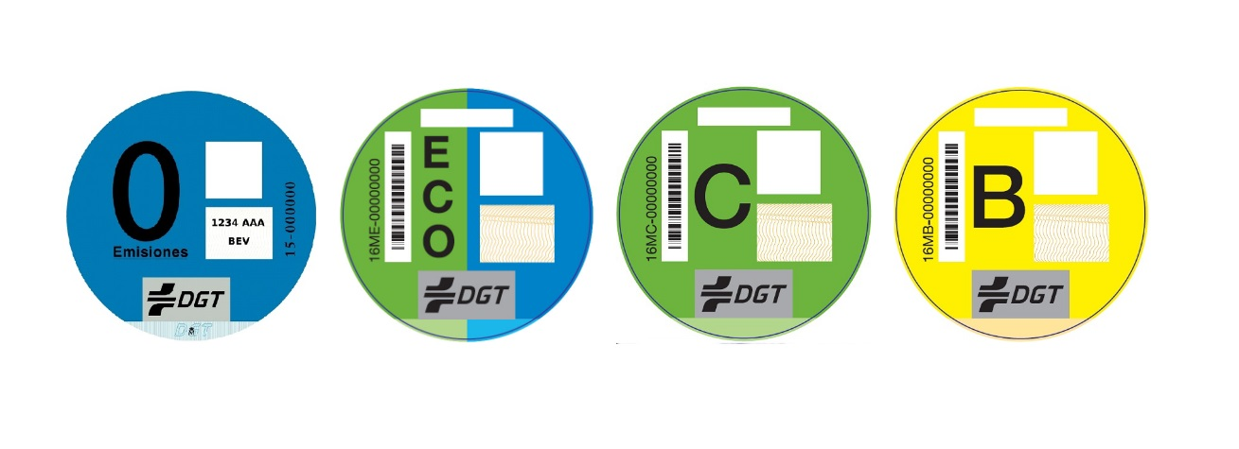

**Fig 2. Distintivos Ambientales proporcionados por la DGT**

Cada uno de los distintivos han permitido implementar políticas de restricción de la circulación por parte de algunos ayuntamientos. El 30 de noviembre de 2018 entró en vigor una restricción en una área residencial en la ciudad de Madrid con la intención de transformarla en un área de bajas emisiones. Los distintivos ambientales fueron la medida que emplearon para generar la restricción, que permitieron identificar a los vehículos.

El distintivo *Cero Emisiones* es el más relevante para nosotros. Generalmente la llevan vehículos eléctricos con una alta autonomía, que prácticamente no generan ningún tipo de emisiones de CO2.

# 3. CARACTERÍSTICAS DE LA TECNOLOGÍA IMPLICADA

Los sistemas CPS están muy presentes en la automoción y cumplen una función fundamental en la conducción autónoma. Existen diferentes tipos de componentes ciberfísicos que trabajan para brindar una conducción segura.

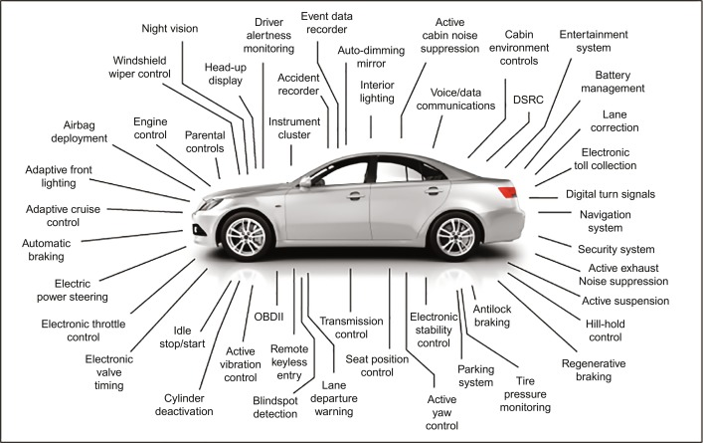

**Fig 3. Esquema de partes de sistemas CPS aplicados a la conducción**

Estos se pueden clasificar en diferentes categorías como sensores, sistemas de procesamiento y comunicaciones.

## 3.1 SENSORES

Los vehículos autónomos utilizan una variedad de sensores, como cámaras, radares, lidar y sensores de ultrasonido para detectar y analizar el entorno. La tecnología de los sensores ha mejorado significativamente en los últimos años, lo que ha mejorado la precisión y la fiabilidad de la detección del entorno.

Los sensores son componentes críticos en los sistemas de automóviles autónomos porque estos dispositivos permiten al vehículo recopilar información sobre su entorno y tomar decisiones con esa información.

Estos son algunos de los sensores más comunes utilizados en automóviles autónomos.

* **Cámaras:** Las cámaras capturan imágenes del entorno del vehículo y se utilizan para detectar objetos, como otros vehículos y peatones. También puede reconocer señales de tráfico y marcas viales. Las cámaras también pueden ayudar a los vehículos autónomos a crear mapas detallados de su entorno.
* **LIDAR:** Del acrónimo Light Detection and Ranging, hace referencia a un tipo de sensor que utiliza pulsos de luz láser para medir la distancia de los objetos en el entorno del vehículo. Los sensores LIDAR son altamente precisos y pueden proporcionar una imagen tridimensional del entorno del vehículo. Los sensores LIDAR son normalmente utilizados en sistemas de conducción autónoma de alta gama.
* **Radar:** El radar es un sensor que mide la distancia a los objetos que rodean el automóvil mediante el uso de ondas de radio. Los sensores pueden no solo detectar objetos, sino también medir qué tan rápido se mueven y en qué dirección. En condiciones climáticas adversas, como lluvia, niebla y nieve, los sensores de radar son muy útiles ya que pueden penetrar a través de esos elementos.
* **Sensores ultrasónicos:** Los sensores ultrasónicos son similares a los sensores de radar; miden la distancia a los objetos que rodean el coche. La diferencia es que los sensores ultrasónicos usan ondas de sonido para hacerlo, mientras que los sensores de radar usan ondas de radio. Con el fin de ayudar a los conductores a navegar en áreas pequeñas, los sistemas de asistencia de estacionamiento utilizan con frecuencia estos sensores.

Estos sensores son fundamentales para el funcionamiento de los vehículos autónomos, pero no son perfectos y todos tienen sus propias limitaciones, por ejemplo, en su precisión y capacidad para detectar cierto tipo de objetos. Esta es la razón por la cual la mayoría de los sistemas de automóviles autónomos suelen utilizar una variedad de sensores diferentes para recopilar información sobre los alrededores del vehículo.

## 3.2 SISTEMAS DE PROCESAMIENTO

Los vehículos autónomos utilizan sistemas de procesamiento de datos avanzados, como el aprendizaje automático y la inteligencia artificial, para analizar los datos de los sensores y tomar decisiones de conducción en tiempo real. Estos sistemas han mejorado significativamente en los últimos años, lo que ha mejorado la capacidad de los vehículos autónomos para detectar y responder a situaciones de conducción complejas.

Los sistemas de automóviles autónomos dependen en gran medida de los sistemas de procesamiento, que desempeñan un papel crucial en la utilización de la información recopilada por los sensores del vehículo para tomar decisiones sobre el funcionamiento del vehículo.

Los principales sistemas de procesamiento utilizados en los automóviles autónomos incluyen:

* **Mapeo.** Los mapas altamente detallados son un componente crucial para que los autos sin conductor naveguen por su entorno. Estos mapas brindan información importante sobre los alrededores de los automóviles, por ejemplo, la red de carreteras, los límites de velocidad, el flujo de tráfico y los límites de los carriles.
* **Percepción**. El sistema de percepción utiliza algoritmos de visión por computadora e inteligencia artificial para analizar los datos que recopilan los sensores de los automóviles. Esto le permite reconocer los objetos que lo rodean y reconocer, por ejemplo, otros automóviles, peatones y señales de tráfico.
* **Toma de decisiones**. Cuando el sistema de percepción ha mapeado el entorno y ha reconocido el objeto, tiene que tomar decisiones sobre qué acciones tomará el automóvil. Lo hace analizando los datos recopilados, y en base a eso realiza una acción, como acelerar, frenar o cambiar de carril.
* **Control.** El sistema de control controla los movimientos de los automóviles en función de la decisión que tomó el sistema de toma de decisiones. Lo hace con la ayuda de motores eléctricos y sistemas hidráulicos.

## 3.3 COMUNICACIONES

Los vehículos autónomos pueden comunicarse con otros vehículos y sistemas de transporte a través de redes de comunicación para obtener información actualizada sobre el tráfico, las condiciones climáticas y otros factores que puedan afectar la conducción. La tecnología de las comunicaciones también ha mejorado significativamente en los últimos años, lo que ha mejorado la capacidad de los vehículos autónomos para compartir información y coordinar la conducción.

Los automóviles autónomos se comunican entre sí y con la infraestructura con la ayuda de las tecnologías de la comunicación. Estas son algunas de las formas en que los automóviles se comunican entre sí:

* **Comunicación en la nube.** A través de la nube, los automóviles autónomos obtienen información de datos de tráfico, clima y otros factores ambientales en tiempo real. Con la ayuda de la comunicación en la nube, los automóviles autónomos pueden tomar decisiones más informadas y ajustar su comportamiento en función del entorno cambiante.
* **V2V.** La comunicación de vehículo a vehículo (Vehicle-to-vehicle, V2V) permite el intercambio de información en tiempo real con otros vehículos. Esta información es, por ejemplo, la ubicación, la velocidad y la dirección de otros vehículos. Con la ayuda de V2V, los automóviles pueden comunicarse entre sí para evitar colisiones y optimizar el flujo de tráfico.
* **V2I.** La comunicación de vehículo a infraestructura (Vehicle-to-infrastructure, V2I) permite que la tarjeta obtenga datos en tiempo real de la infraestructura de la ciudad, como semáforos y señales de tráfico. Esto es, por ejemplo, datos de congestión del tráfico, condiciones de la carretera y trabajos de construcción.

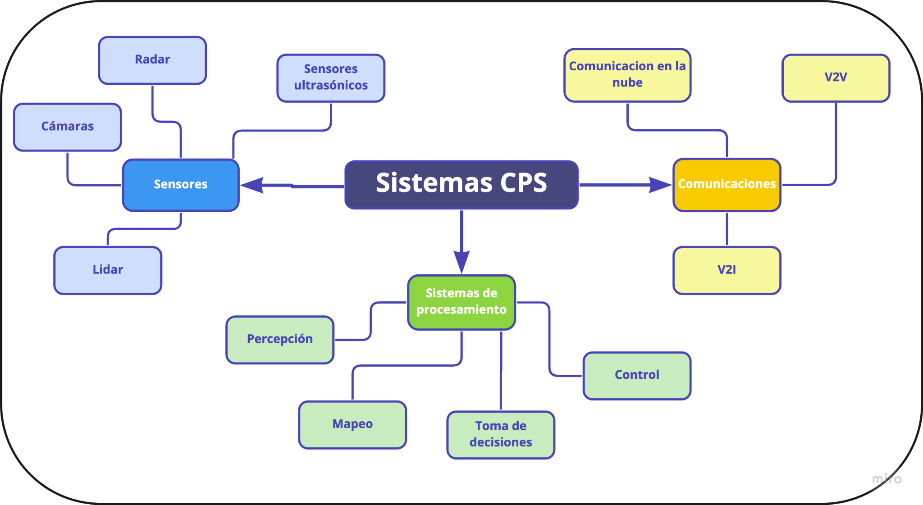

**Fig 4. Esquema de los sistemas CPS**

# 4**. VISIÓN DEL PROYECTO Y OPORTUNIDADES DE MEJORA**

En este apartado vamos a ver la visión del proyecto, comentando los diferentes ámbitos en los que vamos a trabajar y por otro lado las oportunidades de mejoras actuales para el sector, sobre las cuales vamos a basar nuestro proyecto.

## **4.1 VISIÓN DEL PROYECTO**

La visión de nuestro proyecto es alcanzar el nivel 5 de autonomía con el objetivo de lograr un rendimiento óptimo y garantizar la seguridad de todos los usuarios, tanto los ocupantes del vehículo como los del entorno.

Habiendo analizado la situación actual, generalmente la tendencia es aplicar la conducción autónoma en los vehículos eléctricos. Esto es debido principalmente a que se busca reducir la contaminación, pero también a que nos facilitan la implementación de diversos softwares y mejoran la conectividad.

Gracias a la constante evolución de la tecnología, a día de hoy es cotidiano ver como prácticamente todo está conectado a internet. Uno de nuestros objetivos es aprovecharnos de esta situación y explotarla, de manera que los vehículos no tendrán que analizar el entorno constantemente sino que tendrían la posibilidad de ahorrar tiempo y energía interpretando las decisiones de otros vehículos del entorno.

Pretendemos implementar una gran infraestructura que permita la asistencia completa y total a la conducción. Queremos crear una red perfecta de información y comunicación, que ofrezca datos constantemente actualizados de las situaciones en tiempo real.

Nuestra tecnología permite a su vez recopilar una gran cantidad de información, que estaría disponible como resultado del flujo de datos de nuestra red, adentrando nuestra tecnología, no solamente en el sector de la automoción, sinó que también en el sector del Big Data.

Para lograr nuestros objetivos, aplicaremos nuestra nueva tecnología, MotorIQ, que se basa en los sistemas ciberfísicos, en la conducción autónoma, identificando las áreas en la que ésta nueva tecnología pueda mejorar el rendimiento y la eficiencia de los vehículos. Además, no solo buscamos llegar al nivel 5 de autonomía de cualquier manera, sino que en todo momento queremos garantizar la seguridad ya que es el factor más importante a considerar en la conducción autónoma.

## **4.2 OP**ORTUNIDADES DE MEJORA

Hoy en día hay vehículos que disponen de cierta autonomía, sin embargo, para alcanzar el nivel 5 de autonomía, todavía hay varios aspectos a mejorar. La integración de sistemas ciberfísicos (CPS) es indispensable para llegar a este nivel de automatización.

### 4.2.1. CAPACIDAD DE PROCESAMIENTO

En un sistema autónomo que recopila una gran cantidad de datos y se comunica con otros dispositivos, puede generarse una sobrecarga si el procesamiento no se realiza de manera eficiente o si el ancho de banda es insuficiente. Por lo tanto, es fundamental que la capacidad de procesamiento de datos sea óptima para garantizar que el vehículo pueda tomar decisiones en tiempo real.

Para mejorar la capacidad de procesamiento de nuestro sistema, estamos implementando una estrategia de procesamiento distribuido. En lugar de concentrar todo el peso del procesamiento en el centro del sistema, pretendemos que cada sensor analice la información y envíe la información analizada a un procesador central, que comparará la información con la de otros sensores. De esta manera, se puede aprovechar mejor la capacidad de procesamiento disponible y se reduce la sobrecarga en el centro del sistema.

De este modo, tenemos dos posibles casos:

* En caso que la lectura del sensor sea correcta, el vehículo recibiría un paquete de confirmación.
* En caso contrario, el vehículo recibiría un paquete informando de la posición en tiempo real de los vehículos alrededor e informaría que el sensor se tiene que cambiar. El sensor afectado dejaría de mandar información errónea de inmediato para evitar sobrecargar el sistema.

Si cumplimos ésto, en la mayoría de los casos se enviaría un pequeño paquete desde el centro del sistema a cada vehículo, evitando así que se produzca una sobrecarga.

### 4.2.2. ALGORITMOS DE APRENDIZAJE AUTOMÁTICO

Aunque nosotros pretendemos automatizar los coches hasta tal punto que su conducción sea perfecta y segura, es irrealista pensar que todos los vehículos dispongan de nuestros sensores o de sensor alguno. Nosotros no podemos garantizar que otros vehículos tengan una conducción perfecta, o una conducción que nosotros podamos prever, sobre todo si el conductor no dispone de un coche con alto nivel de automatización. En zonas urbanizadas tampoco podemos prever el comportamiento de las personas alrededor. Pese a esto, nosotros garantizamos la seguridad de la conducción siguiendo las medidas de seguridad en la carretera, pero, para desarrollar una seguridad mayor, nuestros vehículos dispondrán de unos algoritmos de aprendizaje automático para aprender de éstas situaciones donde no podemos prever qué sucederá.

Los algoritmos de aprendizaje automático permiten que los vehículos aprendan de manera autónoma a partir de los datos obtenidos en otras ocasiones. Estos algoritmos son esenciales para garantizar que el vehículo pueda adaptarse a situaciones impredecibles en tiempo real y tomar decisiones basadas en información precisa y actualizada.

El aprendizaje autónomo se basa en la idea de que el vehículo es capaz de aprender de forma autónoma a través de la observación y la experiencia. Para ello, se utilizan técnicas de inteligencia artificial, como el *deep learning*, que permite que el vehículo sea capaz de tomar decisiones complejas basadas en la información que recibe de sus sensores.

El *deep learning* es una técnica de inteligencia artificial que se utiliza para entrenar al vehículo mediante el análisis de grandes conjuntos de datos. Éstos algoritmos son capaces de procesar una gran cantidad de datos de entrada, como imágenes y señales de radar, y convertirlos en información significativa para el vehículo.

### 4.2.3. SISTEMAS DE COMUNICACIONES

Para alcanzar el nivel 5 de autonomía, es esencial que los vehículos dispongan de sistemas de comunicación avanzados que les permitan intercambiar información con otros vehículos y con la infraestructura de la carretera en tiempo real.

Estos sistemas de comunicación permiten que los vehículos reciban información precisa y actualizada sobre las condiciones de la carretera y del tráfico, lo que les permite tomar decisiones más precisas y seguras. Además, también permiten que los vehículos compartan información entre sí, como la velocidad y la posición, lo que ayuda a evitar colisiones y mejorar la eficiencia del tráfico.

Para garantizar la seguridad del vehículo durante la conducción autónoma, es importante que los sistemas de comunicación sean capaces de verificar la precisión de los datos que reciben de los sensores. Si un sensor detecta datos que difieren de los datos que detectan otros sensores, el sistema de comunicación debe ser capaz de alertar al conductor o tomar medidas para corregir la información.

En nuestro proyecto, hemos desarrollado una red de comunicaciones avanzada que utiliza tecnología de última generación para permitir que los vehículos intercambien información de manera eficiente y segura.

### 4.2.4. SEGURIDAD VIAL

La seguridad vial es uno de los factores más importantes a considerar en cuánto se menciona la conducción autónoma, es por ello que se debe prestar especial atención en este campo ya que no solo influye positivamente o negativamente en el conductor, sino que también influye directamente a todos los usuarios de la vía.

La conducción autónoma llegará al nivel 5 de autonomía gracias a nuestra tecnología. Además, gracias a nuestro innovador sistema de comunicaciones, será prácticamente imposible que ocurra un accidente. Todos los vehículos con la tecnología MotorIQ estarán conectados a la red de manera que sabrán exactamente las decisiones que tomar para evitar accidentes.

### 4.2.5. SEGURIDAD CIBERNÉTICA

En el contexto automovilístico no se suele pensar que la seguridad cibernética sea un factor importante a considerar, si bien es cierto que no es lo más importante. Cabe destacar que hoy en día absolutamente todo está conectado a internet y es muy fácil recibir ataques cibernéticos que puedan perjudicarnos directamente.

Además, con la implementación de nuestra tecnología aún más vehículos estarán conectados a internet y no solo eso, sino que también conectados a un gran sistema de comunicaciones que no puede recibir ataques de este tipo ya que pondrían en peligro a muchísimos usuarios de nuestra tecnología.

Es por ello que, se debe invertir mucho tiempo en la seguridad cibernética ya que afecta directamente a la seguridad vial, siendo uno de los factores más importantes a considerar.

### 4.2.6. INFRAESTRUCTURA

En nuestro sistema de conducción autónoma, la infraestructura juega un papel clave en la creación de un entorno seguro y confiable para los vehículos automatizados. Para lograr esto, es importante contar con una infraestructura que esté equipada con los sensores necesarios para poder comunicarse con los vehículos que dispongan de nuestros sensores.

La infraestructura debe ser capaz de recopilar información precisa y actualizada sobre las condiciones de la carretera, la ubicación de otros vehículos, peatones y ciclistas, la presencia de señales de tráfico y semáforos, entre otros aspectos. Esta información es esencial para que el vehículo autónomo pueda tomar decisiones seguras en tiempo real.

Al lograr hacer estos cambios en la infraestructura, podremos crear un entorno seguro y confiable para los vehículos automatizados, lo que permitirá una conducción más segura y eficiente para todos los usuarios de la carretera.

# 5. NUESTRO SISTEMA

Para poder llevar a cabo el proyecto, nuestro sistema pretende utilizar las tecnologías CPS con la finalidad de automatizar en todos los sentidos la conducción. Queremos que cada vehículo disponga de varios pares de diferentes sensores, para garantizar la integridad de la información que se recoge, con la finalidad de analizar el entorno para adaptar la conducción a las diferentes circunstancias que se puedan dar, efectuar maniobras de manera coherente y correcta según sea necesario, y generar rutas óptimas hacia un destino específico que el usuario desee.

## **5.1. ALGORITMO DE IA**

Para poder analizar correctamente los inputs que se reciben por parte de los sensores, cada vehículo va a utilizar un algoritmo de inteligencia artificial que permita procesar la información y determinar correctamente qué decisiones tomar.

Por otro lado, este algoritmo tiene la función de descartar y determinar qué inputs de información debe utilizar para la toma de decisiones. Como ya se menciona, entre otras cosas, cada vehículo debe tener un duplicado por cada sensor, con lo cuál, es probable que en ocasiones haya discrepancias entre la información. En caso de discrepancias lo suficientemente pequeñas para que no afecte a la conducción, se asumirá que las dos lecturas son correctas, en caso de una gran discrepancia de datos, se calificará el sensor que de una lectura distinta a la de los demás vehículos y entorno como sensor en mal estado.

## **5.**2**. INFRAESTRUCTURA**

Uno de los objetivos principales de este proyecto es poder comunicar los vehículos mediante la red 5G, con la meta de compartir la información de los inputs, y garantizar que, aunque los sensores del vehículo estén en mal estado, el algoritmo usa los inputs adecuados para efectuar la conducción automática.

Cada vehículo va a enviar la información que se recoge mediante su sistema CPS a una red, donde en un centro de procesamiento de datos se va a hacer un procesado de toda esa gran cantidad de información. El resultado de ese proceso es un modelo que determina la situación de todos los vehículos de las vías.

A la vez que se envían los inputs de los sensores, los vehículos también reciben el resultado global del procesado de la información, de modo que el algoritmo de inteligencia artificial puede comparar la información que se detecta físicamente con la que se recibe por parte de la red, identificando fallos en el sistema CPS local del vehículo, descartando la información en caso de ser necesario, y suprimiendo el envío de inputs, para evitar que constantemente se estén dando inputs incorrectos.

## 5.3. EJECUCIÓN DE NUESTRO SERVICIO

Nuestro servicio requiere de dos objetos para poder ejecutarse correctamente.

1. **Vehículo.** El encargado de obtener inputs del entorno y efectuar la conducción.
2. **Centro de Datos.** Se encarga de procesar los inputs de los vehículos y generar modelos generales para los vehículos que se encuentran en la vía.

# 

## 

**Fig 5. Esquema de funcionamiento de MotorIQ**

# 

# 

# 6. SISTEMAS SIMILARES EXISTENTES

En la actualidad, existen un pequeño conjunto de empresas que utilizan sistemas similares enfocados a la conducción autónoma aplicando los CPS.

Si bien es cierto que aún esta tecnología se encuentra en un estado bastante prematuro, los sistemas de la actualidad sirven como referencia para nuestro proyecto. En algunos casos podemos incluso llegar a reutilizar modelos que se encuentran creados actualmente, por supuesto mejorándolos.

## 6.1 TESLA AUTOPILOT

Tesla Autopilot es un conjunto de funciones de ayuda a la conducción (ADAS: advanced driver-assistance system) ofrecido por Tesla que alcanza el Nivel 2 de automatización en la conducción de un vehículo.

Sus funciones incluyen el centrado en el carril, control de crucero adaptativo, cambios automáticos de carril, navegación semi-autónoma en algunas carreteras, aparcamiento automático, y la capacidad de convocar al coche desde un garaje o estacionamiento. Para todas estas funciones el conductor es responsable y el coche requiere supervisión constante. La empresa afirma que estas funciones reducen los accidentes causados por negligencias del conductor y la fatiga por conducir mucho tiempo.

Actualizando el Autopilot base, Tesla intenta alcanzar en el futuro el Nivel 5 de autonomía (conducción autónoma total), una vez que supere los impedimentos regulatorios y técnicos.

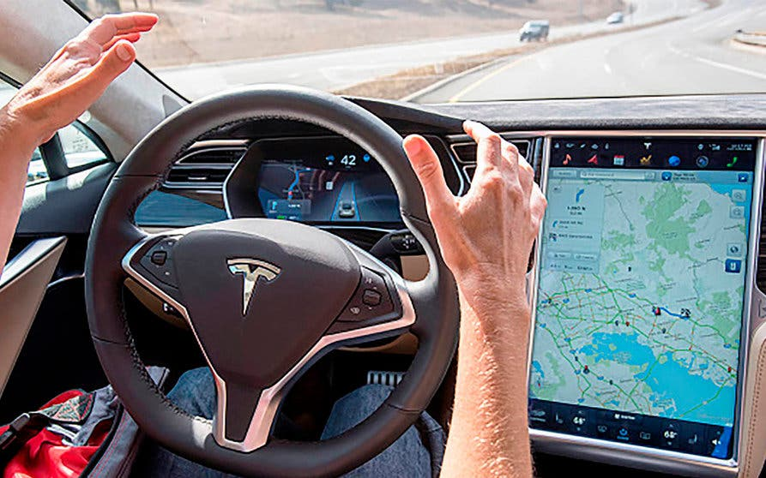

**Fig 6. Centro de control de un vehículo con Tesla Autopilot**

## 

## 6.2 AVL

AVL es una empresa líder en ingeniería que ofrece soluciones avanzadas para el desarrollo y prueba de sistemas de propulsión, así como sistemas de transporte inteligentes (ITS) para la movilidad automatizada y conectada.

El enfoque de AVL para los sistemas de movilidad automatizada y conectada implica la integración de múltiples tecnologías y soluciones para lograr un rendimiento y eficiencia óptimos. La empresa aprovecha su experiencia en el desarrollo de software, simulación, pruebas y análisis de datos para crear soluciones innovadoras y sostenibles de movilidad.

Por ejemplo, AVL ha desarrollado soluciones de software que permiten la integración sin problemas de funciones de conducción automatizada en vehículos, lo que permite una experiencia de conducción más eficiente y segura. Estas soluciones también permiten la recolección y análisis de datos en tiempo real, lo que ayuda a mejorar el rendimiento del vehículo y reducir el consumo de combustible.

AVL también ofrece una variedad de soluciones de conectividad, como sistemas de comunicación vehículo a vehículo (V2V) y vehículo a infraestructura (V2I), que permiten que los vehículos se comuniquen entre sí y con su entorno. Estos sistemas pueden mejorar el flujo de tráfico, reducir la congestión y mejorar la seguridad en las carreteras.

Además, AVL ofrece soluciones integrales para la gestión de flotas, que incluyen mantenimiento predictivo, seguimiento de vehículos y diagnóstico remoto. Estas soluciones permiten que los operadores de flotas optimicen sus operaciones, reduzcan costos y mejoren la eficiencia general.

En general, el enfoque de AVL para los sistemas de movilidad automatizada y conectada implica aprovechar tecnologías y soluciones avanzadas para crear soluciones de transporte más inteligentes, eficientes y sostenibles.

## 6.3 VOLVO

Volvo es una empresa multinacional sueca que se encuentra a la vanguardia del desarrollo de sistemas de movilidad automatizados y conectados. El enfoque de la compañía en estas tecnologías implica integrar múltiples sistemas para crear una experiencia de conducción eficiente y sin problemas.



**Fig 7. Logotipo de la compañía Volvo**

Uno de los componentes clave del enfoque de Volvo es su sistema Pilot Assist, que está disponible en muchos de sus vehículos. Este sistema utiliza una combinación de cámaras, radares y sensores para ayudar en la dirección, aceleración y frenado, haciendo la conducción más segura y menos fatigante.

Volvo también está trabajando en el desarrollo de capacidades de conducción autónoma más avanzadas, con el objetivo de alcanzar los niveles 4 y 5 de autonomía en un futuro próximo. La compañía está probando actualmente vehículos autónomos en carreteras públicas en Suecia y planea expandir sus pruebas a otros países.

Además, Volvo está invirtiendo fuertemente en tecnología de vehículos conectados, lo que permite que los vehículos se comuniquen entre sí y con la infraestructura. Esta tecnología tiene el potencial de mejorar el flujo de tráfico, reducir accidentes y mejorar la experiencia de conducción en general.

Volvo también está trabajando en el desarrollo de nuevas tecnologías de vehículos eléctricos e híbridos, lo que reducirá aún más el impacto ambiental de la conducción.

En general, el enfoque de Volvo en sistemas de movilidad automatizados y conectados implica la integración de múltiples tecnologías para crear una experiencia de conducción más segura, eficiente y sostenible.

# 7. STAKEHOLDERS

Un stakeholder es cualquier persona, grupo u organización que puede verse afectado por las acciones de una empresa o que puede afectar a la empresa con sus acciones. Los stakeholders pueden incluir a los clientes, empleados, proveedores, accionistas, competidores, reguladores y la comunidad en general.

Para nuestro proyecto vamos a hacer una división en dos categorías de Stakeholders, concretamente entre externos e internos.

## 7.1. EXTERNOS

Los stakeholders externos son muy importantes en el caso de MotorIQ, ya que el mercado de automóviles autónomos se ve muy afectado por las regulaciones externas y coopera mucho con la infraestructura y la administración de las diferentes ciudades del mundo.

A continuación vamos a listar los stakeholders externos de MotorIQ.

* **Conductores de transporte público / chóferes.** La acción de generar un vehículo de conducción autónoma puede, en muchos casos, afectar negativamente a la cantidad de personas que optan por soluciones de transporte como un taxi, o un tren. Además, aquellas personas que se dedican a manejar los distintos vehículos de transporte público no serían requeridos, con lo cual perderían sus puestos de trabajo**.**
* **Roles:**
  + Representantes de la industria del transporte público.
  + Interesados en proteger sus empleos y su sustento.
  + Potenciales usuarios del sistema MotorIQ en el futuro.
* **Objetivos**:
* Proteger sus empleos y su sustento
* Contribuir a la mejora de la eficiencia del transporte público en general
* Comprender cómo pueden adaptarse a los cambios en la industria del transporte público causados por los vehículos autónomos.
* **Las ciudades.** La visión del proyecto está altamente construida en cooperación con la infraestructura de la ciudad. Para poder empezar a construir un gran proyecto que afecte fuertemente a la ciudad y a sus ciudadanos, se requiere que la ciudad muestre interés en implementar el sistema. Es por eso que los líderes de la ciudad y sus ciudadanos son una gran parte interesada del proyecto. Su aprobación, comprensión e interés por el proyecto son de obligado cumplimiento.
* **Roles:** 
  + Establecer normas y políticas
  + Desarrollar infraestructura
  + Colaborar con la empresa para lograr objetivos comunes
* **Objetivos:**
  + Promover la seguridad
  + Mejorar la eficiencia del transporte
  + Apoyar los objetivos de sostenibilidad
  + Educar al público sobre los vehículos autónomos
* **Los peatones.** Los peatones son un Stakeholder importante para MotorIQ, ya que se ven directamente afectados por el funcionamiento de los vehículos autónomos. Uno de los principios más importantes de nuestra ingeniería es garantizar la seguridad de los peatones: tenemos que considerar las necesidades y preocupaciones de los peatones en nuestra tecnología y protocolos de seguridad. Lo haremos, por ejemplo, mediante la detección y el reconocimiento de objetos mediante sensores, cámaras y radares, algoritmos predictivos que anticipan y responden a los movimientos de los peatones y tecnología que se adhiere a las leyes y reglamentos de tránsito. Además de eso, las ciudades que implementan el sistema MotorIQ tendrán sensores y otras tecnologías implementadas también en otros objetos de la ciudad, como los semáforos o los pasos de peatones. Esto hará que sea aún más seguro para los peatones moverse por la ciudad.
* **Roles:**
  + Usa la tecnología de forma segura
  + Proporcionar información sobre el rendimiento y seguridad de los vehículos autónomos.
* **Objetivos:**
  + Asegurarse de que los vehículos autónomos prioricen la seguridad de los peatones y que se integren bien en la infraestructura peatonal existente
  + Fomentar la aceptación pública de los vehículos autónomos

* **Los gobiernos** afectan en gran medida al proyecto, ya que los vehículos autónomos enfrentan muchas regulaciones y deben cooperar con el sistema legal para construir sistemas seguros. El proyecto debe crearse junto con el gobierno y sus diferentes partes, como los reguladores, los legisladores y el sistema legal para garantizar un sistema seguro que siga las regulaciones.
* **Roles:**
  + Regular el uso de la tecnología y garantizar la seguridad pública
  + Proporcionar apoyo financiero y recursos
* **Objetivos:**
  + Promover el desarrollo y uso de vehículos autónomos para mejorar la eficiencia del transporte.
  + Reducir los accidentes.
  + Asegurar la seguridad pública.
* **Los competidores.** Otros stakeholders externos son los competidores. La industria de los automóviles autónomos está creciendo y muchas empresas han estado creando automóviles autónomos durante décadas. Los competidores influyen en la posición de mercado y la reputación de MotorIQ, y al analizar sus estrategias, fortalezas y debilidades, podemos mejorar nuestra propia estrategia y dirección futura. Como se mencionó en el capítulo 6, algunos de nuestros competidores más importantes son Tesla, AVL y Volvo. La producción en masa de automóviles autónomos para uso del consumidor aún se encuentra en sus primeras etapas, por lo que los automóviles autónomos aún no están ampliamente disponibles para el público. Creemos que podemos diferenciarnos de los competidores con un sistema más innovador y completo, que es más seguro y más eficiente que nuestros competidores.
* **Roles:**
  + Impulsar la innovación y aportar alternativas de solución al mercado
  + Establecer alianzas o colaboraciones estratégicas
  + Ofrecer servicios de mantenimiento y soporte técnico a sus clientes
* **Objetivos:**
  + Ganar cuota de mercado y seguir siendo competitivo
  + Adquirir y/o fusionarse con otras empresas para mejorar su posición en el mercado.

## 

## 7.2. INTERNOS

Las partes interesadas internas son grupos o individuos dentro de la empresa, que participan en la creación del sistema o tienen interés en el éxito de la organización.

* **Clientes / usuarios finales:** Hay muchas razones por las que los clientes son un Stakeholder importante para nosotros. Los usuarios finales crean la demanda del producto, por lo que sus necesidades y preferencias son una parte fundamental de nuestro negocio. Su demanda del producto define el crecimiento y el éxito de nuestra empresa. Además, los usuarios finales se ven muy afectados por la seguridad y la responsabilidad de los automóviles autónomos, por lo que comprender sus inquietudes y preferencias de seguridad es una prioridad principal para MotorIQ. Nuestros clientes y usuarios finales deben poder confiar plenamente en la seguridad de nuestros productos. Los usuarios finales pueden proporcionarnos comentarios muy útiles sobre el rendimiento y la responsabilidad de MotorIQ. Esto nos ayudará a comprender qué áreas de nuestro producto tenemos que mejorar y a comprender aún mejor los deseos, necesidades y expectativas de nuestros clientes.
* **Roles:** 
  + Utilizar los vehículos autónomos de manera responsable y de acuerdo con las regulaciones de tránsito.
  + Aprender a interactuar con los vehículos autónomos de manera segura y efectiva.
  + Proporcionar comentarios e información sobre su experiencia con los vehículos autónomos.
* **Objetivos:** 
  + Asegurar la seguridad de los usuarios al usar vehículos autónomos.
  + Mejorar la accesibilidad y eficiencia del transporte para los usuarios.
  + Fomentar la aceptación y confianza de los usuarios en los vehículos autónomos como una forma segura y efectiva de transporte.
* **Proveedores.** Los proveedores son uno de los Stakeholders más importantes para MotorIQ, ya que impactan en la calidad, el costo, la eficiencia, la innovación, la tecnología y la sustentabilidad de nuestro producto. Solo con la ayuda de proveedores competentes podemos construir un producto confiable y de buena calidad que satisfaga las necesidades de sus usuarios. Debemos trabajar en estrecha colaboración con los proveedores para administrar el inventario, negociar precios y optimizar la cadena de suministro.
* **Roles:**
  + Proporcionar materiales y componentes de alta calidad para los vehículos autónomos.
  + Cumplir con los requisitos y plazos de entrega especificados por el fabricante de los vehículos.
  + Colaborar con el fabricante en la mejora continua de la calidad y el rendimiento de los materiales y componentes suministrados.
* **Objetivos:**
  + Suministrar materiales y componentes de alta calidad que cumplan con los requisitos de seguridad y rendimiento para los vehículos autónomos.
  + Colaborar con el fabricante para mejorar continuamente la calidad y el rendimiento de los materiales y componentes suministrados y así optimizar la producción y el rendimiento de los vehículos autónomos.
* **Los empleados**. Los empleados son un grupo importante de stakeholders, porque tienen un papel importante en la innovación y el desarrollo, la seguridad, las operaciones y el éxito general de la empresa. Estos son algunos de los grupos de empleados más importantes para nosotros:
  + **Departamento de ingeniería.** Dado que el proyecto depende en gran medida de los aspectos técnicos, una parte interesada muy importante son los empleados, especialmente del departamento de ingeniería. La empresa necesita una fuerza laboral altamente educada y capacitada para crear constantemente nuevas innovaciones en automóviles autónomos. Los algoritmos deben crearse con cuidado, ya que son cruciales y responden a la seguridad de muchas personas.
* **Roles:**
  + Diseñar, desarrollar y mejorar la tecnología y el software de los coches autónomos
  + Investigar nuevas tecnologías y técnicas para mejorar la seguridad y el rendimiento de los vehículos autónomos.
  + Colaborar con otros departamentos para asegurar que los vehículos autónomos cumplan con las necesidades y requisitos del mercado.
* **Objetivos:** 
  + Desarrollar vehículos autónomos altamente seguros y confiables.
  + Mejorar continuamente el rendimiento y la eficiencia de los vehículos autónomos.
  + Asegurar que los vehículos autónomos sean compatibles con las regulaciones y los estándares del mercado.
  + **Marketing.** También vale la pena mencionar otros departamentos funcionales, por ejemplo, el equipo de marketing, que juega un papel importante, ya que la idea debe venderse a las ciudades que quieren implementar el proyecto. Tenemos que crear un sistema que sea lo suficientemente atractivo para que las ciudades quieran iniciar un gran proyecto de implementación del sistema en su infraestructura.
* **Roles:** 
  + Promover la tecnología y aumentar las ventas
  + Desarrollar estrategias de marketing efectivas para promover los vehículos autónomos.
  + Trabajar con los medios de comunicación para generar cobertura y publicidad positiva de los vehículos autónomos.
* **Objetivos:** 
  + Crear una imagen de marca positiva.
  + Promover la adopción de vehículos autónomos entre los consumidores y las empresas.
  + Educar al público sobre los beneficios y la seguridad de los vehículos autónomos.
  + Aumentar el conocimiento y la conciencia de marca de los vehículos autónomos en el mercado.
  + Conseguir clientes.
  + ​​**Técnicos y mecánicos.** Ellos son los responsables del mantenimiento y reparación de nuestro sistema. Implementan los componentes de hardware y software en vehículos y otras partes donde se usan como piezas de tráfico, y de esa manera tienen un papel importante para garantizar la seguridad y confiabilidad de MotorIQ. Son responsables de garantizar que todos los componentes funcionen correctamente y también son responsables de detectar cualquier defecto o mal funcionamiento.
* **Roles:** 
  + Diagnosticar y reparar vehículos autónomos en caso de fallos o averías.
  + Realizar mantenimiento preventivo y correctivo en los vehículos autónomos.
* **Objetivos:** 
  + Asegurar que los vehículos autónomos funcionen correctamente y de manera segura para los pasajeros y peatones.
  + Garantizar que los vehículos autónomos cumplan con los estándares de calidad y seguridad establecidos por las autoridades reguladoras.
  + Contribuir al desarrollo y mejora contínua de la tecnología de vehículos autónomos

* **Los propietarios de la empresa.** Como en toda empresa, los propietarios de la empresa tienen un papel importante, ya que tienen un gran interés financiero en la empresa. MotorIQ es un gran proyecto que necesita financiación externa. Es por eso que los propietarios de la empresa tienen un gran interés financiero en el desempeño, la rentabilidad y el crecimiento de nuestra empresa. Los propietarios también afectan nuestra estrategia. Por ejemplo, las decisiones relacionadas con fusiones y adquisiciones, los gastos de capital requieren el aporte y la aprobación de los propietarios para garantizar el éxito a largo plazo de la empresa.
* **Roles:** 
  + Proporcionar liderazgo, dirección estratégica y recursos a la empresa
  + Participar en la educación pública y el fomento de la aceptación de los vehículos autónomos.
* **Objetivos:** 
  + Maximizar los beneficios y crear valor para los accionistas
  + Asegurar la seguridad de los vehículos

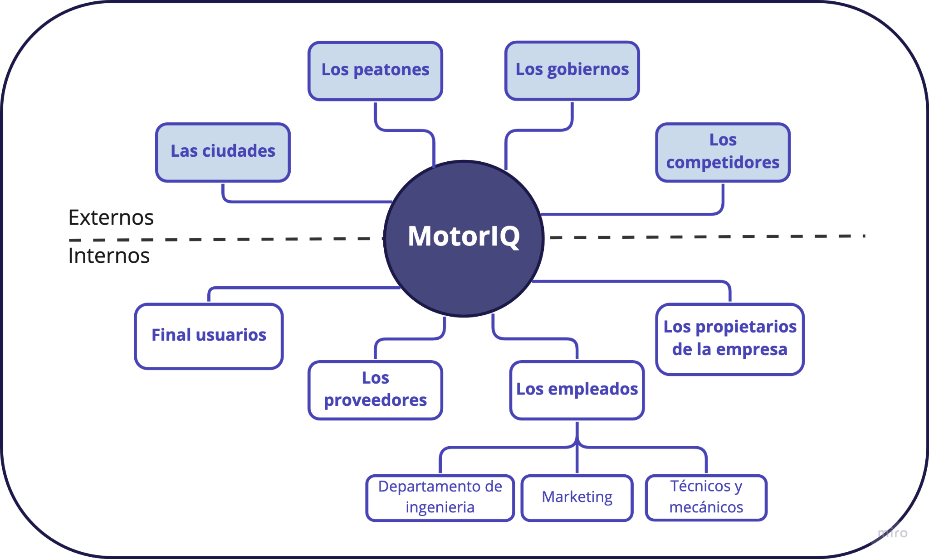

**Fig 8. Esquema de los Stakeholders de MotorIQ**

# A. REFERENCIAS Y DOCUMENTACIÓN

1. Rus, D., & Todorovic, S. (2017). Autonomous vehicles: Are we ready? Journal of Electrical and Computer Engineering, 2017, 1-12.
2. Lu, X., Liu, Y., & Zheng, N. (2021). Recent advances in autonomous vehicle technologies: A review. IEEE Transactions on Intelligent Transportation Systems, 22(1), 3-20.
3. Kockelman, K. M., & Singh, P. (2018). Implications of connected and autonomous vehicles for traffic capacity, energy, and environmental impacts. Transportation Research Part C: Emerging Technologies, 91, 296-311.
4. International Organization for Standardization (ISO). (2020). ISO 21448:2020 Road vehicles – Safety of the intended functionality (SOTIF).
5. National Highway Traffic Safety Administration (NHTSA). (2020). Automated vehicles for safety.
6. Zhao, S., Li, A., Chen, L., Ding, Y., Zheng, Z., Pan, G. (2013). ICPS-Car: An Intelligent Cyber-Physical System for Smart Automobiles. 2013 IEEE International Conference on Green Computing and Communications and IEEE Internet of Things and IEEE Cyber, Physical and Social Computing.
7. Automotive World (2014) Automotive Cyber Physical systems: the next computing revolution. Q3 2014.
8. García, R., & Colmenar, J. M. (2018). Análisis de la seguridad de los sistemas de conducción automática en automóviles. Ingeniería del Automóvil, 10(2), 6-13.
9. Hernández, G. (2019). Análisis de la situación actual y futura de la conducción autónoma. Revista de Investigación Académica, 11, 1-18.
10. Martínez, J. M., & García, A. (2018). Análisis del sistema de conducción autónoma de Tesla Motors. Revista Española de Innovación, Calidad e Ingeniería del Software, 14(2), 95-107.
11. Ochoa, J. A., & Gómez, R. (2018). Análisis del sistema de conducción autónoma de Volvo: características y limitaciones. Revista de Investigación Científica y Tecnológica, 12, 21-33.
12. Sánchez, J. A., & García, A. (2020). Evaluación de la seguridad de los sistemas de conducción autónoma de Volvo. Revista Iberoamericana de Tecnología en Educación y Educación en Tecnología, 26, 1-13.
13. SAE International. (2018). Taxonomy and Definitions for Terms Related to Driving Automation Systems for On-Road Motor Vehicles (J3016_201806).
14. Wang, L., Li, Z., Li, X., & He, Q. (2019). Intelligent vehicle detection and tracking system based on CPS. IEEE Access, 7, 51014-51023.

1. Delicato, F. C., Pires, P. F., Alencar, P. S. C., & Batista, T. S. (2018). Cyber-physical systems and big data: a review of the state-of-the-art and research challenges. Journal of Internet Services and Applications, 9(1), 1-19.
2. Statista. (s.f.). Estadísticas del mercado de la automoción.

1. Díaz Lantada, A., & Pereira López, X. (2019). Legal aspects and ethical dilemmas of autonomous driving in Spain. Telematics and Informatics, 36, 139-151.

1. García-Campos, J., Sánchez-Medina, J. J., & Ocaña, M. (2019). Legal and regulatory aspects of autonomous driving in Spain. Journal of Traffic and Transportation Engineering (English Edition), 6(5), 382-389.